Лицей им. Дмитрия Кантемира
Учитель Хоменская В.Ф.

ТЕМА:
ВОССТАНИЕ ПОД ПРЕДВОДИТЕЛЬСТВОМ ТУДОРА ВЛАДИМИРЕСКУ.

( §15 ).

История румын, 7 класс.

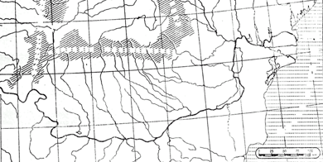
- Восстановить маршрут, про-йденный пан-дурами Тудора Владимиреску. Объясни, по-чему был из-бран именно этот маршрут.

- Основными причинами восстания были:

- борьба за свободу торговли;
- борьба за освобождения от фанариотского гнета;
- борьба за освобождение от османской империи;
- борьба против Габсбургской империи;
- борьба против феодального гнета.

- Проанализировав тексты, создать письменный портрет (как человека и руководителя) Тудора Владимиреску.

«Нельзя утверждать, что Тудор шел к пропасти с завязанными глазами. Он понял и свою слабость против турок, и запутанные отношения с гетеристами, и недостаточную поддержку бояр. Он сделал все, что мог сделать человек без имени, без средств, без умных советников, без поддержки. Он действовал – и не без успеха. Не хваля себя и не обманывая, как это делали его враги, он много времени оставался здоровым, невредимым, уверенным в себе и в своем войске. Но сила, большая, чем его жизнь, тянула его к гибели.»
Николае Йорга.

«Я не кто ной, как человек, выдвинутый опечаленным и ограбленным народом страны, чтобы стать их руководителем в борьбе за справедливость. А свора грабителей, так как им такое не нравится, подняла смертельное орудие над родиной и несчастным народом. О, какое великое горе!»
Из письма Тудора Владимиреску к ворнику Н. Вэкэреску.
- Зная причины поражения восстания, предложить путь, который привел бы к его победе.

